Отвечая на вопрос, Вы дали ссылку на отражение транспортных услуг транспортной компанией, стоимость которых уже входит в договор на поставку товара. У нас отдельно договор на реализацию и отдельно договор с транспортной компанией на оказание услуг по доставке данного товара минуя наш склад.
Посмотрите пожалуйста я правильно отразила реквизиты в УПД , который мы отправим покупателю товара.
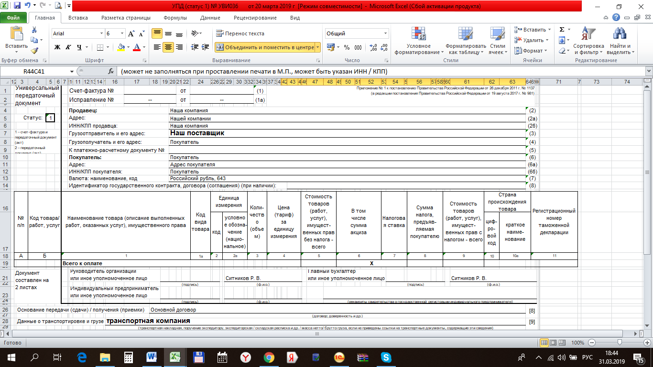
Это будет реализация товара. Покупатель оплатит этот товар.
Для доставки данного товара от поставщика до покупателя, минуя наш склад, мы составляем договор с Транспортной компанией. Они выставляют счет на оплату по доставке данного товара нашей организации. Мы оплачиваем данный счет. Т.к на доставку товара покупателю был составлен отдельно договор и мы от нашего имени выставляем счет на оказание услуг по доставке покупателю товара
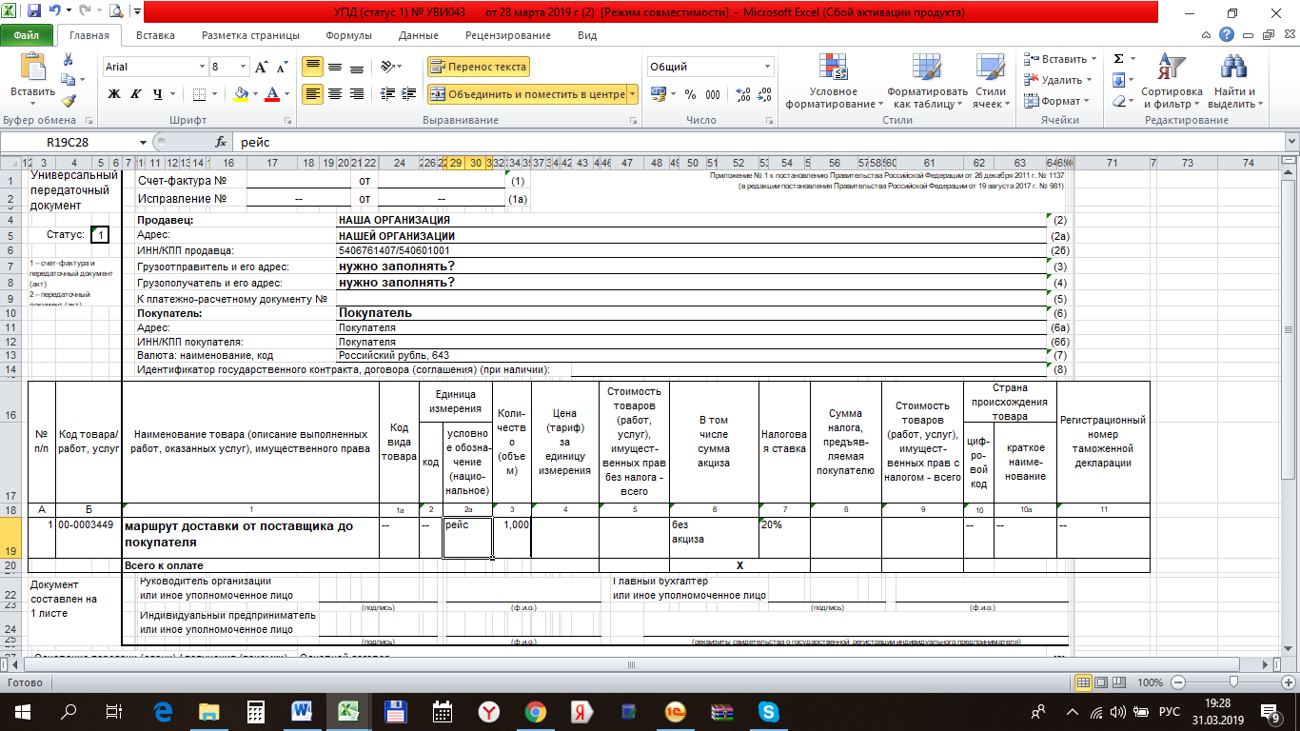
Графы грузоотправитель и грузополучатель в УПД на оказание транспортных услуг заполнять нужно?
У меня вопрос кто должен выставить транспортную накладную?
ее должны оформить только мы?
Посмотрите пожалуйста правильность ее заполнения. (см файл)

